 |  | 작성자 | 2022180007 노훈철  2021182032 임동건  2021182037 진성준 | 팀명 | Pulse
주차 |  | 기간 | 2026.01. ~ 2026.01.0 | 지도교수 | 정 내 훈(서명)
이번주 한일 | 노훈철: Load Mixamo Animation Model, Play Animation / Raytracing with shadow and reflection (Cude + AW101 Model)  임동건: 파티클 시스템 텍스처 구현  진성준: 포탈을 통한 서버간 이동 구현 시도
(Client는 Release로 해주세요! 그렇지 않음 프레임레이트가 너무 떨어집니다.)
<상세 수행내용>
노훈철: Road Mixamo Animation Model, Play Animation
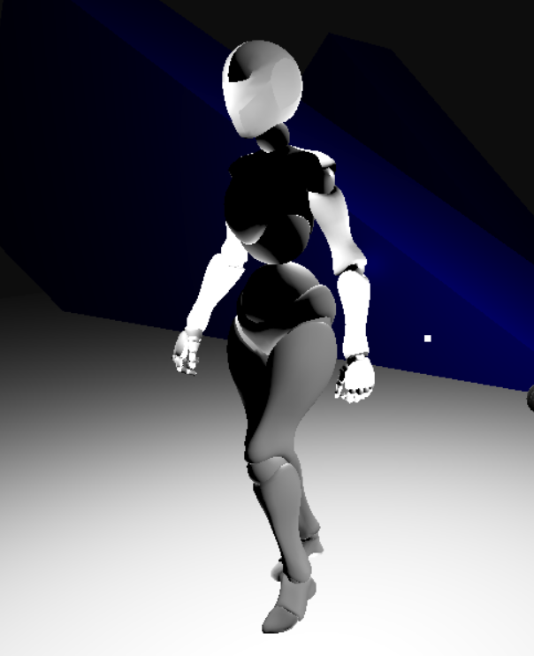
저번에는 SkinMesh를 구현했다. 이제 그것을 사용해 애니메이션을 읽고 플레이 한다.
Assimp 에서 제공하는 정보들만으로는 정확한 애니메이션 처리가 어려운 지점이 있어서
각 Bone의 Offset Matrix 로 부터 각 노드의 기본 World Matrix 를 역으로 계산해냈다.
애니메이션 모델을 MIXAMO에서 불러와 애니메이션 실행을 성공, 걷는 동작을 Loop 하는 실행 동작.
동영상 : https://youtu.be/3rwaqU87-A4?si=EYhkA7sAqw_Lcelw

코드 정리
클라이언트 주석 처리

Raytracing with shadow and reflection (Cude + AW101 Model)
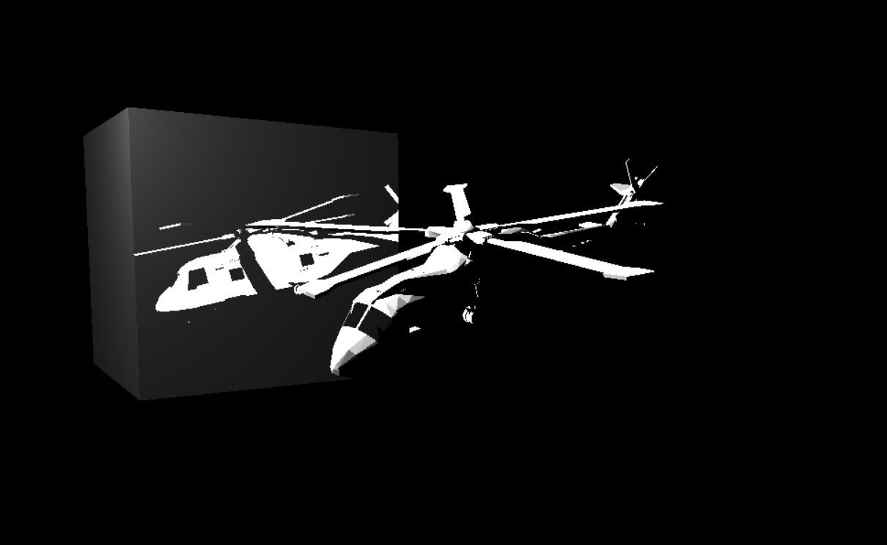
동영상 : https://youtu.be/yVmrl1fEjXI?si=NkTSrDhpybRqoeDY
DXR 레이트레이싱을 사용해 빛의 그림자처리, 그리고 정반사처리를 했다.
기존에 배운걸 바탕으로 프로젝트에 조립해보면서 배웠다.
배운걸 요약하자면
SRV Vertex, Index Buffer : 씬에는 여러 Mesh가 있지만 Dispatch Ray는 한번의 패스로 실행되기 때문에, 여러 리소스를 만들 수 없다. 때문에 하나의 VB와 IB에 모든 Mesh들의 VB IB를 담아내야 한다.
TLAS Instance : 렌더링 되는 Mesh 하나.
- 해당 인스턴스의 WorldMat 은 WorldToObject3x4 함수로 얻을 수 있으며 이는 SRV Vertex Buffer에서 가져온 normal 을 변환하는데 사용된다. , 역행렬은 ObjectToWorld3x4로 얻을 수 있다.
- 게다가 이것은 Upload Buffer의 형태이기 때문에 Map을 해두면, cpu 측의 c++ 클래스의 인스턴스에서 TLAS Instance의 WorldMat의 주소를 참조하면, 대입을 하는 것 만으로 출력되는 월드행렬을 바꿀 수 있다.
ShaderRecord : 위치를 제외한 설정을 모두 같이 유지하는 Mesh는 같은 ShaderRecord를 참조한다.
요약하면 같은 위치만 다른 같은 Mesh들의 집합의 식별자라 보면 된다.
셰이더 Id + LocalRootSignature Data -> 이렇게 생김.
LocalRootSignature Data 에 VertexOffset, IndexOffset을 담아 자신의 Mesh 데이터를 받을 수 있어야 normal로 빛 계산을 할 수 있다.
되도록 할 수 있다면 RaygenShader에 TraceRay를 하는 것이 좋다. recursion count를 소모하지 않게.
또한 TraceRay에는 여러 Flag를 설정할 수 있다. 그림자 계산을 하기 위해 RAY_FLAG_SKIP_CLOSEST_HIT_SHADER를 사용해 셰이더 함수호출을 막고 연산을 줄인다.
이것들을 사용해 프로젝트에 적용할 만한 코드를 제작. (게임에서 간편히 사용할 수 있도록)

다음에 무엇을 공부 할 것인가? (
생각하고 있는 방향성.
불투명 물체 렌더링(아직 Any Hit Shader 사용 안함.),
절차적 기하학(샘플 분석 필요.), -> 분석후 이것이 어디에 쓰일지 판단하는 과정이 필요하다.
SkinMesh with Raytracing (스킨드 메쉬 렌더링이 어려운 이유는 메쉬의 모양이 실질적으로 변하기 때문. 어떻게 해야 하는지?
인스턴스마다 독립적인 BLAS 소유, BLAS 리빌드, SRV VB 데이터 변형 필요. (아마?)) )
- 근데 만약 Raster와 병행한다고 하면 쓰일 일이 있을까?
혹은 로드한 맵과 게임 오브젝트 들을 모두 Raytracing Render로 처리해보기
Raster 모드와 병행하여 화면을 출력하기? (Raytracing이 필요한 물체들을 나누기?)

임동건:
기존 이펙트 시스템에 이펙트 텍스처 Sheet를 적용하였습니다.
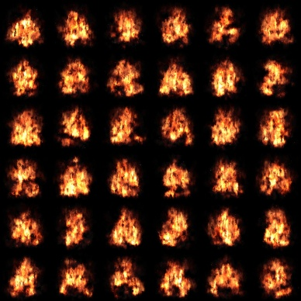
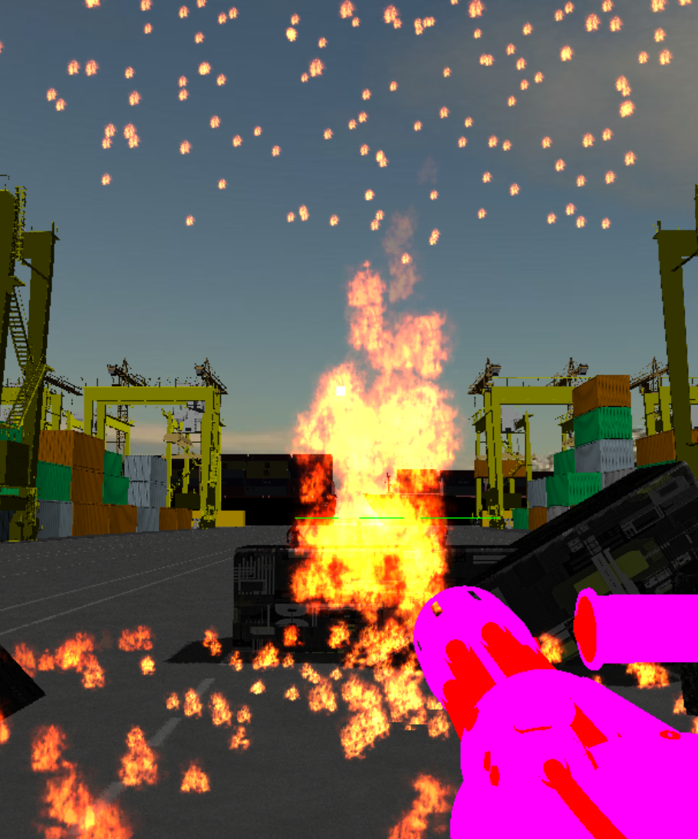
기존 머신건 모델 텍스처 수정하였습니다.
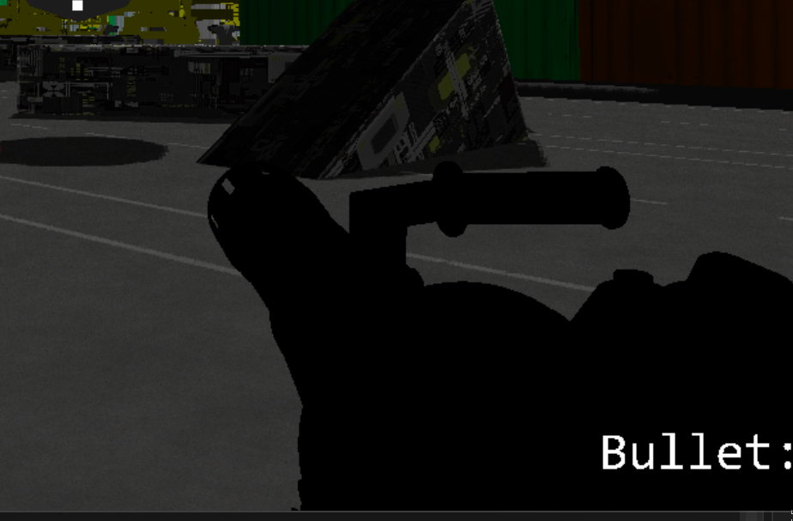

기존 방식: 미리 제작된 High/Low 모델 파일 2개를 단순히 교체.
개선 방식:
코드로 고해상도 구체(21,600 indices)를 실시간 생성
MeshSimplification 오픈소스 라이브러리를 적용하여, 런타임에 폴리곤을 줄이는 알고리즘 적용해보았습니다.
카메라 거리에 따라 30m(50%), 60m(20%) 비율로 비동기 감축 수행하도록 하였습니다.
단순화된 메쉬를 DX12 파이프라인에 맞춰 실시간으로 버퍼링 및 교체하도록 하였습니다.
구체 라서 바뀌는 것이 눈으로 확인하기 어려워 바뀐 것은 크기를 다르게 하여 적용되는지 확인 할 수 있도록 하였습니다.
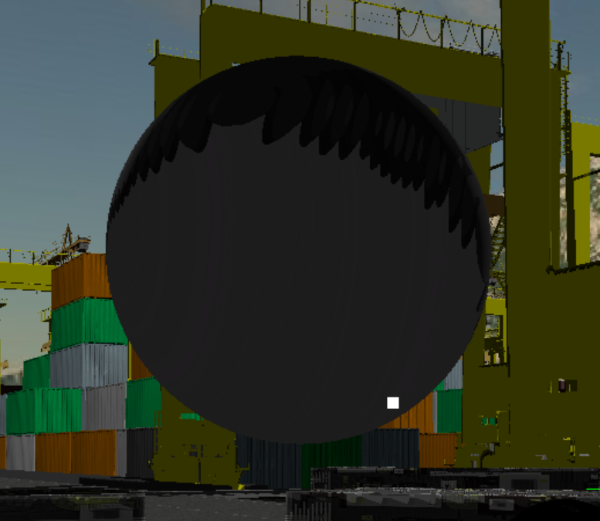원본 상태, 크기 1배
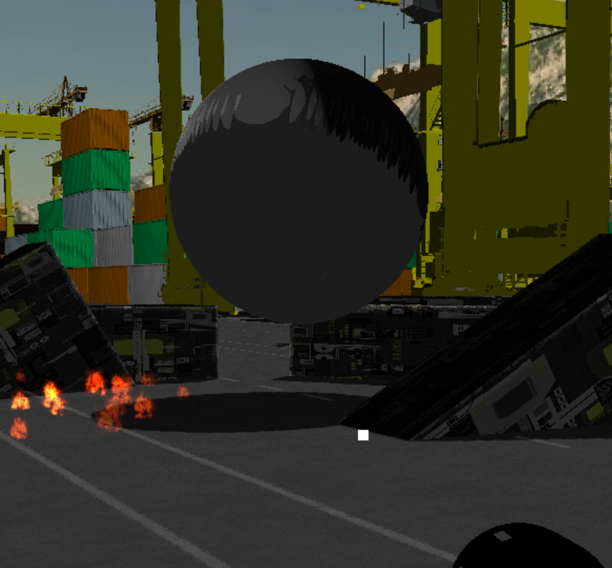30m(50%) 상태, 크기 1.5배
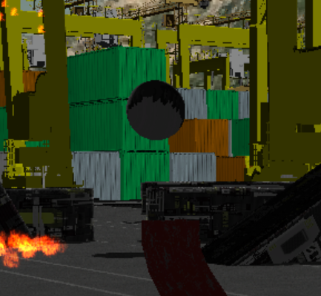60m(20%) 상태, 크기 0.5배

진성준: 포탈을 통한 서버간 이동 구현 시도
cmd를 통해 서버.exe (포트번호) (zone id)를 실행하는 것으로 서버를 2개 이상으로 나눔
게임 오브젝트에 포탈을 추가해 일반 게임 오브젝트 처럼 스폰/관리하도록 함.
플레이어가 포탈에 충돌했을때 클라이언트에게 SendingType::ChangeServer패킷을 전송,
기존 서버에서 플레이어의 연결을 끊고, 목적지 서버의 포트번호와 ip를 보내, 그 서버에 플레이어를 재연결하도록 함.
클라이언트에서도 ChangeServer 패킷 수신 시 서버 재연결 로직을 구현했으나, 이동 과정에서 버그가 발생하여 플레이어 이동이 정상적으로 완료되는지는 아직 검증하지 못한 상태.

문제점 정리 |  | 해결 방안
다음 주차 |  | 다음 기간 | 2026.. ~ 2026..
다음주 할 일
지도교수
Comment

